

MANUAL DE USUARIO DE LA APLICACIÓN DE ESCRITORIO

Gestión de Rutas al Aire Libre

Descripción breve

Curso:2024-2025   
Equipo: 4 (FOURDAM)  
MIEMBROS:  
Ciro Galán Vertiz  
Rebeca Cabo Cianca  
Oriol Fernández Sáiz  
Fabián Saiz Landeras  
Ana María Rodríguez Méndez

Contenido

1. Introducción 1

2. Acceso a la aplicación 1

3. Menú principal y navegación 1

4. Visualización de rutas 1

5. Creación de rutas 2

5.1 Desde CSV 2

5.2 Datos manualmente. 2

6. Gestión de puntos de interés y puntos de peligro 2

7. Validación de rutas 2

8. Generación de fichas informativas 2

8.1 Ficha de Seguridad 2

8.2 Ficha de Usuario 3

8.3 Ficha de Organización 3

9. Valoraciones y reseñas 3

10. Mantenimientos básicos 3

10.1 Tipos de actividad 3

10.2 Tramos de esfuerzo 3

10.3 Leyendas de terreno, indicaciones y gravedad 3

11. Mensajes de sistema 3

12. Términos de uso y licencia 3

1. Introducción

* Breve descripción de la aplicación, su finalidad educativa y los distintos roles que la utilizarán.

2. Requisitos de Hardware y Software

|  |  |  |
| --- | --- | --- |
| **SOFTWARE** | | |
|  | **Mínimos** | **Recomendados** |
| Sistema operativo | Windows 10 | Windows 11 |
| Java / JDK versión | 22 | 22 |
| Node.js / npm (si aplica) |  |  |

|  |  |  |
| --- | --- | --- |
| **HARDWARE** | | |
|  | **Mínimos** | **Recomendados** |
| Procesador | Intel i5 | Intel i5 |
| Memoria RAM | 4GB | 8GB |
| Espacio en disco | 25MB | 100MB |

1. Acceso a la aplicación

Para gestionar la aplicación hay distintos tipos de roles, con más o menos restricciones, estos son los roles:

# Administrador:

El administrador puede gestionar todo de la aplicación, tiene acceso a todas las opciones de la aplicación mas las de gestionar la propia aplicación, también validan rutas

# Profesor:

Los profesores pueden hacer de todo menos gestionar la aplicación (eliminar reseñas, modificar rutas…)

Puede crear rutas y calendarios

# Diseñador de Rutas:

Un diseñador de ruta puede hacer valoraciones técnicas y descargar ficheros de la ruta

# Alumno:

Un alumno puede ver, crear y valorar rutas

# Usuario:

Un usuario puede ver y reseñar rutas

1. Menú principal y navegación

# Log In:

El Log In es un registro con correo y contraseña para entrar a la aplicación, también hay un botón ‘INVITADO’ para entrar como ‘Usuario’.

# Menú principal:

En el menú principal encontramos dos botones, Crear rutas y ver Rutas.

# Crear Rutas:

Un formulario para crear rutas.

# Ver Rutas

Menu para ver y modificar detalles de las rutas

# Modificar Rutas

Formulario para modificar rutas

# Eliminar Ruta

Elimina la ruta seleccionada

# Ver Info

Permite ver los detalles de las rutas

# Validar

Valida la ruta seleccionada

# Valorar

Permite añadir una valoración ,tiene un botón para ver las valoraciones de otros usuarios

# Reseñar

Permite hacer una reseña, tiene un botón para ver las reseñas de otros usuarios

# Valoración Tec

Permite añadir una valoración técnica ,tiene un botón para ver las valoraciones de otros usuarios

# Descargar Ficheros

Permite descargar Ficheros de Seguridad, Organización y de usuario

# Cargar Ruta

Permite cargar una ruta a partir de un CSV

# Descargar Ruta

Permite descargar una ruta en fichero CSV

1. Visualización de rutas

A ver las rutas pueden acceder todos y pueden buscar las rutas filtrando

6.  Creación de rutas

# La creación de rutas se puede hacer a través de crear ruta, el cual crea un formulario que lo manda como objeto Ruta a la base de datos, también desde ver rutas puedes cargar un CSV, el cual también manda los datos de la ruta.

6.1 Desde CSV

* Describe el formato del archivo, cómo cargarlo, y qué datos se procesan automáticamente.

## 6.2 Datos manualmente.

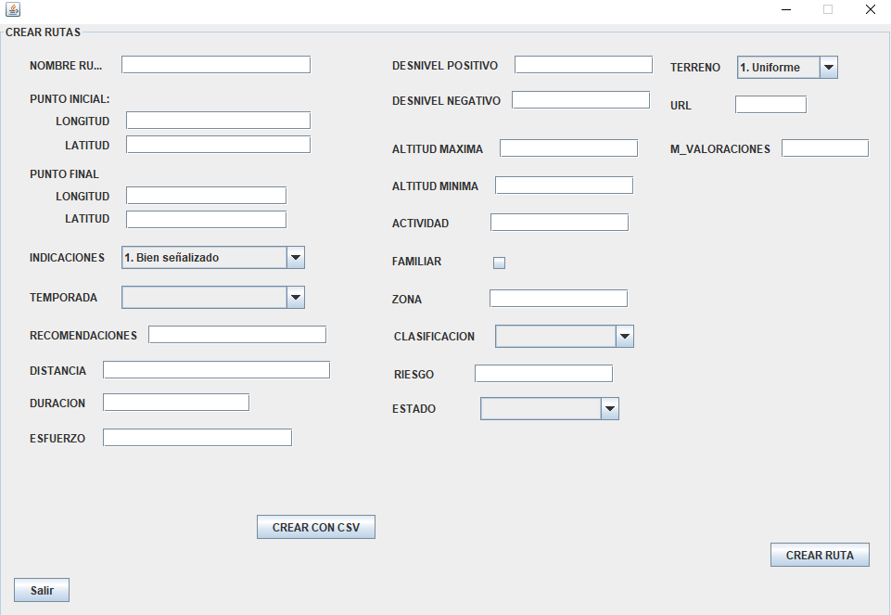

NOMBRE RUTA: El nombre de la ruta(texto)

PUNTO INICIAL: Crea un punto inicial con la latitud y longitud indicada (Números)

PUNTO FINAL: Crea un punto final con la latitud y longitud indicada (Números)

INDICACIONES: Puntúa las indicaciones de la ruta

TEMPORADA: Indica las temporadas en las que se puede hacer la ruta

RECOMENDACIONES: Indica las recomendaciones de la ruta

DISTANCIA :Indica las distancia de la ruta

DURACION: Indica la duración de la ruta

ESFUERZO: Indica si requiere esfuerzo

7. Gestión de puntos de interés y puntos de peligro

* Explicación sobre cómo añadir, modificar o eliminar puntos asociados a una ruta.

8. Validación de rutas

* Procedimiento exclusivo para el rol Administrador.

9. Generación de fichas informativas

* Este módulo detalla la generación automática de fichas de seguridad, usuario y organización, útiles para imprimir o consultar información relevante de cada ruta.

9.1 Ficha de Seguridad

* Incluye los datos relacionados con los riesgos, puntos de peligro y recomendaciones preventivas.

## 9.2 Ficha de Usuario

* Contiene la información básica de la ruta y consejos generales para su realización.

## 9.3 Ficha de Organización

* Destinada a la planificación técnica, con información específica para los organizadores y responsables.

10. Valoraciones y reseñas

* Funcionamiento del sistema de valoración (técnica y de usuarios) y reseñas escritas.

11. Mantenimientos básicos

* Este apartado incluye el acceso a la gestión de datos auxiliares necesarios para el funcionamiento de la aplicación.

11.1 Tipos de actividad

* Gestión de las diferentes modalidades de ruta (senderismo, bicicleta, etc.).

11.2 Tramos de esfuerzo

* Configuración de los tramos de duración, distancia y desnivel acumulado que afectan al nivel de esfuerzo.

## 11.3 Leyendas de terreno, indicaciones y gravedad

* Mantenimiento de las escalas de dificultad, señalización y nivel de riesgo.

13. Mensajes de sistema

* Ejemplos de mensajes informativos, errores o confirmaciones mostradas al usuario.

14. Términos de uso y licencia

* Indicación de la licencia elegida para la aplicación y condiciones de uso.